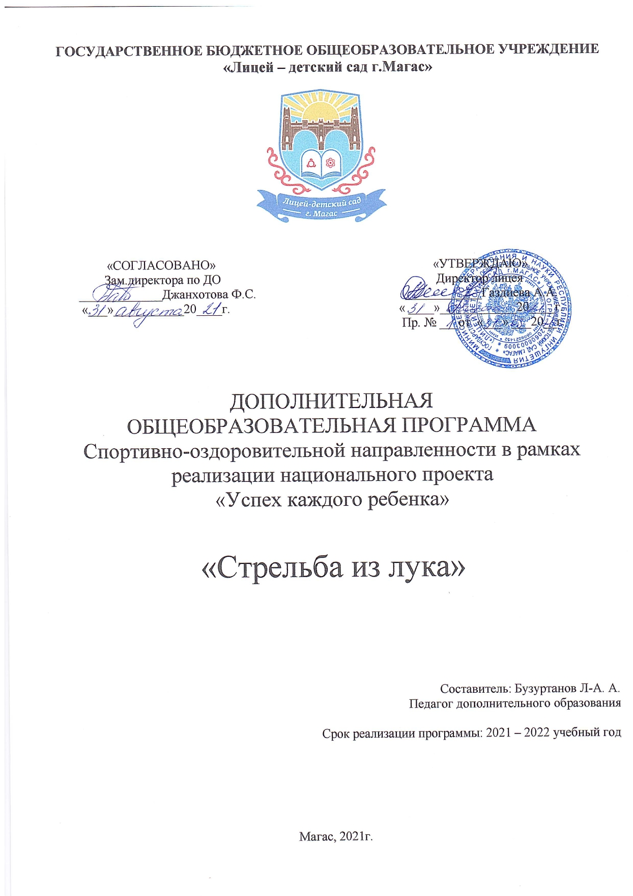

ПОЯСНИТЕЛЬНАЯ ЗАПИСКА

***Данная программа является общеразвивающей и имеет физкультурно-спортивную направленность.***

**Стрельба из лука** – это вид спорта, в котором производится стрельба из лука стрелами на точность или дальность. Победителем является спортсмен или команда, которая наберет большее количество очков, согласно правилам соревнований. Олимпийский вид спорта с 1900г.

Употребление лука в свое время было одним из средств развития материальной культуры. Со времени изобретения лука человек получил возможность охраны своей жизни и добычи пищи.

Известно, что почти все народности мира, проходя через известный этап цивилизации, пользовались луком.

С каждой ступенью развития человечества совершенствовался и лук, хотя в некоторых местах он сохранил свой древний вид и до настоящего времени.

Для стрельбы из лука кроме ловкости и верности глаза, требуется еще и большая физическая сила. Чтобы дать стреле сильный и дальний полет необходимо иметь «тугой» лук, а тетиву оттягивать на всю длину стрелы. О силе и меткости древних лучников доносят до нас множество сказаний и исторические письменности.

Наши предки умело владели луком, добиваясь в стрельбе великолепных результатов. При состязаниях на скорость лучшие лучники выпускали из своего оружия от 8 до 20 стрел в минуту и считали для себя позором, если хоть одна из них не попадала в цель. Поражали лучники и центр мишени величиной с «воронье око» на расстоянии до 200 шагов, а некоторые умудрялись на расстоянии до 70 шагов раскалывать стрелой пополам ореховый прут.

С изобретением огнестрельного оружия последнее стало вытеснять лук как средство ведения войны, однако еще долгое время «лук соперничал с ружьем».

Несмотря на быстрое развитие огнестрельного оружия и его превосходство над луком и стрелой, стрельба из лука дальнейшее свое развитие получила в спорте.

Развитию стрельбы из лука способствовало олимпийского движение, возросшее после I-го Олимпийского конгресса в Париже в 1894 году.

Стрельба из лука — вид спорта, в котором производится стрельба из лука стрелами на точность или дальность. Победителем является спортсмен

или команда, которая наберёт больше очков, согласно правилам соревнований.

Соревнования по стрельбе из лука проводились на II Олимпийских играх (1900 г., г. Париж, Франция), на III Олимпийских играх (1904 г., г. Сент-Луис, США), IV Олимпийских играх (1908 г., г. Лондон) и VIIОлимпийских играх (1920 г., г. Антверпен).

В 1957 г. 24 сентября на сессии МОК в Софии было принято решение признать стрельбу из лука необязательным олимпийским видом спорта. В 1965 году Решением Международного Олимпийского Комитета стрельба из лука объявлена обязательным олимпийским видом спорта. В 1972 году стрельба из лука вновь в олимпийской программе.

В 1931 году были разработаны международные правила проведения соревнований, и в г. Львове, принадлежавшем Польше была создана международная федерация стрельбы из лука -FITA, в которую вошли представители 5 стран. В СССР стрельба из лука стала популярным видом спорта с 1960-х годов. Начиная с середины 1980-х в стрельбе из лука вводятся новые правила призванные добавить зрелищности и динамизма — дуэльные поединки по олимпийской системе. С 1988 года в программу Олимпийских Игр добавились командные соревнования.

В процессе обучения у учащихся формируется потребность в систематических занятиях физическими упражнениями, учащиеся приобщаются к здоровому образу жизни, приобретают привычку заниматься физическим трудом, умственная нагрузка компенсируется у них физической. Занятия спортом дисциплинируют, воспитывают чувство коллективизма, волю, целеустремленность.

Программа предусматривает создание условий для развития волевых качеств, способности к сопереживанию, эмоциональной стабильности, двигательной памяти, стрессоустойчивости.

**Актуальность** - систематические занятия спортом, направленные на развитие личности, воспитание физических, морально- этических и волевых качеств, привитие навыка гигиены и самоконтроля, повышение уровня физического развития, общей физической и специальной подготовленности. Образовательный процесс ориентирован на развитие мотивации личности к всестороннему удовлетворению физкультурно-оздоровительных и спортивной потребности.

**Цель**: популяризация стрельбы из лука среди учащихся; развитие мотивации к систематическим занятиям физической культурой и здоровому образу жизни.

# Задачи:

Обучающие:

* Усвоение знаний о мерах безопасности при проведении занятий по стрельбе из лука.
* Изучение лука и стрел и приобретение навыков устранения простейших неполадок.
* Ознакомление с общими сведениями о выстреле и элементов по отдельности.
* Общее ознакомление с понятиями «утомление», «переутомление»,

«восстановление».

* Ознакомление с понятием «баллистика», изучение общих закономерностей полета стрелы.
* Твердое знание правил соревнований и условий выполнения основных упражнений, требования к лукам и стрелам, экипировке.

Развивающие:

* Обеспечение всесторонней физической подготовки занимающихся и формирование у них специальных качеств, определяющих спортивный рост и успехи в избранном виде спорта: силовой выносливости, статической выносливости, координационных способностей, чувства равновесия.
* Усвоение знаний о самоконтроле овладение умением «слушать себя», концентрировать и удерживать внимание на выполнении определенной двигательной задачи.

Воспитательные:

* Формирование сознательного отношения к занятиям физической культурой и стойкого интереса к стрельбе из лука.
* Воспитание физических, морально-этических и волевых качеств.

**Отличие** – освоение основных элементов изготовки и техники выстрела, достижения уровня спортивных успехов в данном виде, сообразно индивидуальных особенностей занимающихся, выполнение спортивных разрядов.

**Педагогическая целесообразность**: формирование здорового образа жизни, творческого развития, содействие взаимопониманию между различными группами, профилактика вредных привычек и правонарушений.

# Срок реализации программы: 2 года.

Обучение идет по этапам**:**

1 этап. Начальной подготовки – первый год обучения. 2 этап. Учебно-тренировочный – второй год обучения. **Режим занятий.**

Занятия проводятся два раза в неделю по два часа. *Общее количество часов по программе – 288 часов.* **Возраст детей.**

Возраст занимающихся учащихся - 9 - 17 лет.

# Формы занятий.

Занятия проводятся в форме бесед и учебно-тренировочных занятий. В практических занятиях используются следующие методы и приемы:

* словесный – рассказ, объяснения, разбор задания, указания;
* наглядный – показ упражнения, демонстрация наглядных пособий (схем, таблиц);
* практический метод – основывается на активной двигательной деятельности занимающихся (упражнения, соревновательный метод, игровой метод).

Реализация программы возможна, в том числе, путем электронного обучения и применения дистанционных образовательных технологий.

# Основными средствами обучения и тренировки являются:

* общеразвивающие упражнения;
* подготовительные упражнения;
* подводящие упражнения;
* основные упражнения.

# Предполагаемый результат

Дети должны знать теоретический раздел программы; освоить объем тренировочных и соревновательных нагрузок, предусмотренных программой.

По итогам учебного года учащиеся сдают контрольно-переводные нормативы и могут выполнить спортивный разряд.

**Форма контроля**: участие в соревнованиях, турнирах.

**Основная форма подведения итогов являются**: участие в текущих и зачетных курсовках, переводные нормативные тести, соревнования.